МИНОБРНАУКИ РОССИИ

Федеральное государственное бюджетное образовательное учреждение высшего образования

НИЖЕГОРОДСКИЙ ГОСУДАРСТВЕННЫЙ ТЕХНИЧЕСКИЙ

УНИВЕРСИТЕТ им. Р.Е.АЛЕКСЕЕВА

Институт радиоэлектроники и информационных технологий

Кафедра информатики и систем управления

_________Реализация пошаговых блок-схем алгоритмов_________

(наименование темы проекта или работы)

ПОЯСНИТЕЛЬНАЯ ЗАПИСКА

ОТЧЕТ по лабораторной работе №1

по дисциплине

_________ Информатика и компьютерные технологии ___________

(наименование дисциплины)

РУКОВОДИТЕЛЬ:

________________ ______Савкин А.Е.__ _

(подпись) (фамилия, и.,о.)

СТУДЕНТ:

________________ ______Шаров Д.М.____

(подпись) (фамилия, и.,о.)

_________24ВМз_______

(шифр группы)

Работа защищена «___» ____________

С оценкой ________________________

**Задание к выполнению лабораторной работы № 1**

**Реализация пошаговых блок-схем алгоритмов**

**Вариант 11**

**Задание на лабораторную работу:**

Задана строка, в которой есть одна открывающаяся и одна закрывающаяся скобка. Получить последовательность символов, «расположенных в скобках».

**Цель работы:**

Научиться строить блок-схемы алгоритмов, выполнить задание по варианту.

**Ход работы:**

*Блок-схема алгоритма:*

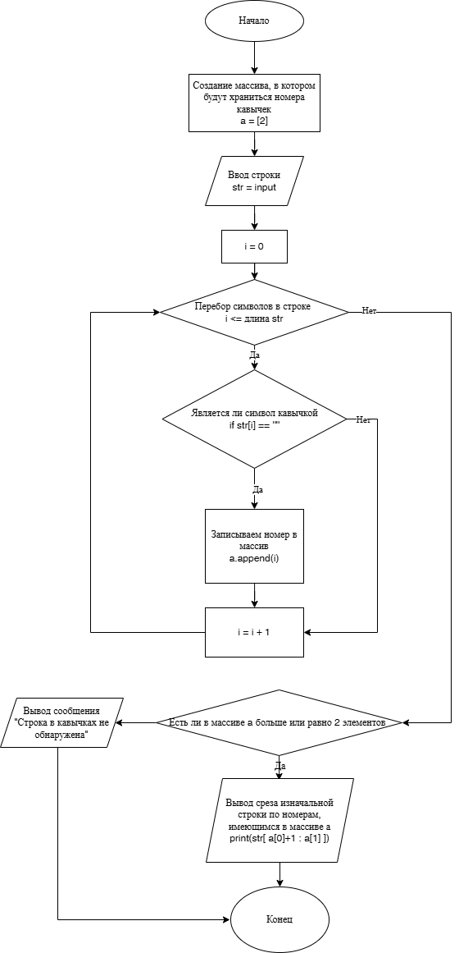

*Алгоритм:*

1. Вводим строку
2. Перебираем её символы
3. Каждый символ проверяем, если он является кавычкой, записываем его номер в массив или переменную
4. Из исходной строки выбираем номера символов, которые находятся между номерами из массива или переменных
5. Выводим результат

**Вывод:**

Я научился строить блок-схемы алгоритмов и выполнил своё задание по варианту.